Fira julandakt med barn
Oavsett om vi kan fira jul i kyrkan eller inte så kan vi fira julens gudstjänster hemma. Med hjälp av olika bilder och symbolhandlingar kan vi göra julens berättelse levande för både barn och vuxna. Här har vi några exempel på hur man kan följa julens händelser dag för dag.

Julkrubba
Ända sedan 1200-talet har man byggt julkrubbor för att leva sig in i julens händelser. Det behöver inte vara en färdig, köpt julkrubba. Det går lika bra att själv bygga upp ett landskap där händelserna utspelas och göra figurer.
Det finns också flera julkrubbor att ladda ner från internet och sätta ihop. Sök på engelska “nativity scene” så blir utbudet större.
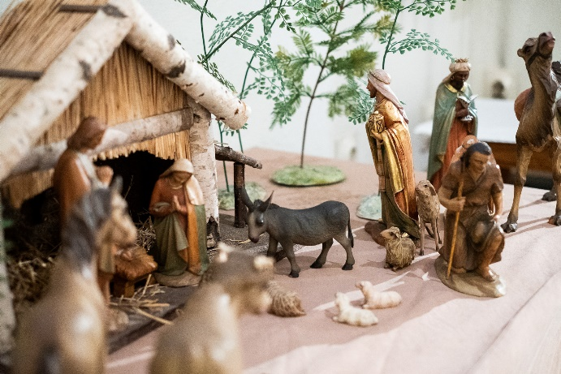
Foto: Johannes Frandsen /Ikon
I julkrubban hör oftast följande figurer hemma:
- Josef, Maria och åsnan
- Ett jesusbarn som brukar få ligga i en krubba (djurens matho)
- En oxe
- En eller flera änglar
- En stjärna
- Herdar och får
- Tre vise män med kameler och gåvor
Om man vill kan man också göra ett landskap som herdar och vise män får färdas igenom, och ett stall dit den heliga familjen kommer.
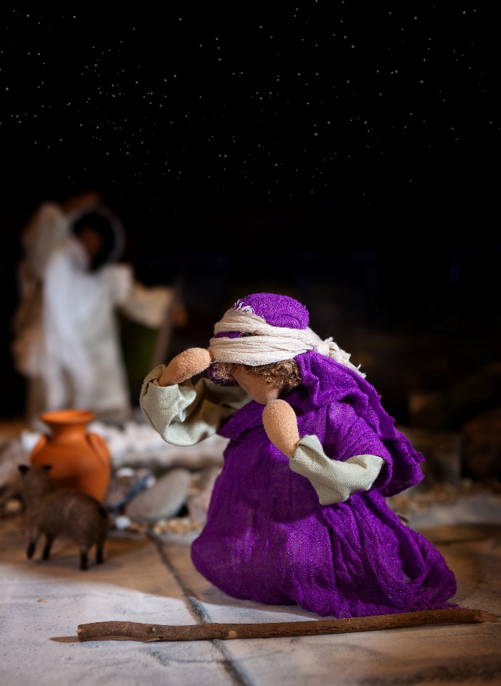
Foto: Kristina Johansson /Ikon
Under advent reser Josef och Maria med åsnan genom huset eller över bordet, fram mot stallet. Dit kommer de på julafton. När barnen vaknar på juldagens morgon ligger Jesusbarnet i krubban. Till det nyfödda barnet hittar också herdarna fram. Samtidigt kan de tre vise männen påbörja sin resa, och nå fram till stallet på Trettondedagen. Då har herdarna återvänt till sin äng.
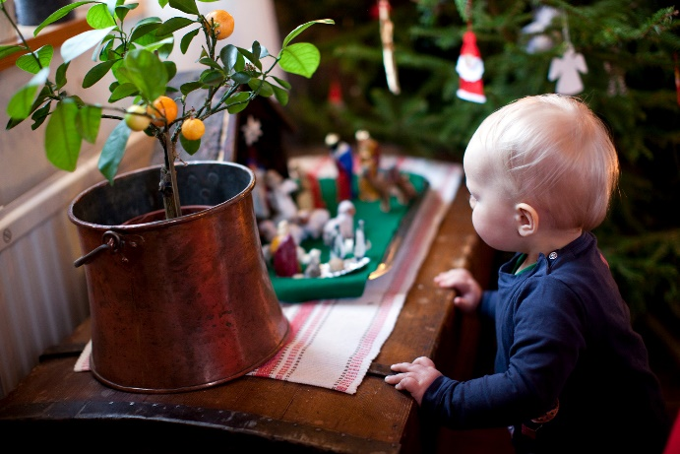
Foto: Josefin Casteryd /Ikon
Barnens egna lekfigurer kan bli karaktärerna i berättelsen. Låt kreativiteten flöda tillsammans med barnen – även en enhörning kan ha sin plats bredvid kamelen – och berätta medan ni bygger. Några figurer kan också representera barnen själva.

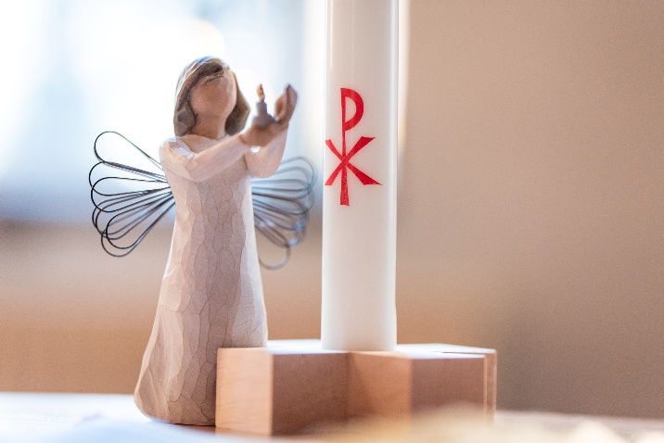
Foto: Albin Hillert /Ikon
Andakt
- Välj en plats i hemmet, till exempel framför julkrubban. Tänd gärna ett ljus och gör platsen vacker.
- Sjung en sång eller en psalm som barnen kan eller som är lätt att lära sig.
- Läs ett stycke som berör dagens tema ur någon barnbibel.
- Prata om det ni har läst. Vad tänker barnen? Vad tänker du själv? Det är inte viktigt att ha färdiga svar, utan man kan resonera tillsammans.
- Be en enkel bön. Nämn sådant som känns aktuellt och viktigt för er. Avsluta med t.ex. Vår fader eller Gud som haver. Man kan också be välsignelsen tillsammans (se nedan).
Förslag på psalmer:
114 Stilla natt
115 O Betlehem, du lilla stad
116 Nu tändas tusen juleljus
118 Fröjdas vart sinne
121 När juldagsmorgon glimmar

Om ni är osäkra på hur man sjunger psalmerna går det att hitta mycket av detta på t.ex. Youtube, Spotify eller vanliga julskivor. I många församlingar kan man få låna hem eller köpa en psalmbok.

Herrens bön
Vår Fader, du som är i himlen.
Låt ditt namn bli helgat.
Låt ditt rike komma. Låt din vilja ske på jorden så som i himlen.
Ge oss i dag det bröd vi behöver.
Och förlåt oss våra skulder liksom vi har förlåtit dem som står i skuld till oss.
Och utsätt oss inte för prövning
utan rädda oss från det onda.
Ditt är riket. Din är makten och äran i evighet. Amen.

Gud som haver
Gud som haver barnen kär,
se till mig som liten är.
Vart jag mig i världen vänder,
står min lycka i Guds händer.
Lyckan kommer, lyckan går,
Gud förbliver Fader vår. Amen.
Välsignelsen
Herren välsigne oss och bevare oss.
Herren låte sitt ansikte lysa över oss och vare oss nådig.
Herren vände sitt ansikte till oss och give oss frid.
I Faderns och Sonens och den heliga Andens namn.
Amen.

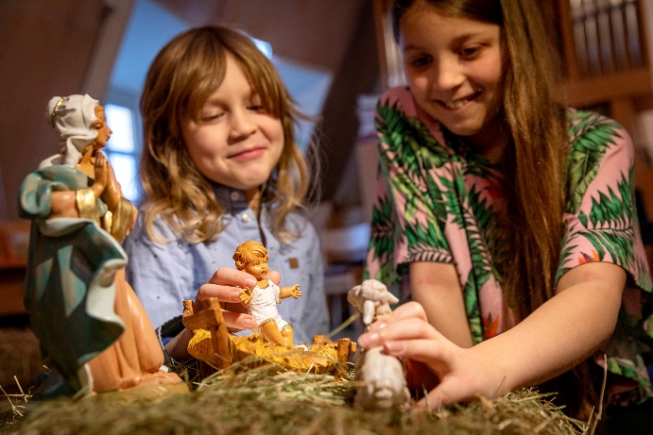
Foto: Kristin Lidell /Ikon
Andra idéer och symbolhandlingar
- Klä ut er och dramatisera bitar av bibelberättelserna.
- Gå ut i naturen och leta material till julkrubban. Pinnar, stenar, blommor m.m.
Vi önskar er en god och välsignad jul!

